Health / Lives // 已完成
- Kirby 初始有 3 lives。 // 已完成
- 每條 life 有 3 HP。 // 已完成
- Kirby 碰到敵人或被敵人攻擊時，扣除 1 HP。 // 已完成
- Kirby 受傷後會進入 Invincible 狀態。 // 已完成
- 當 HP 歸零時，扣除 1 life，並從當前 stage 起點重新開始。 // 已完成
- 當 Kirby 掉入 hole 時，會直接扣除 1 life，並從當前 stage 起點重新開始。 // 已完成
備: hole還沒做 //已完成 05/30
- 當 lives = 0 時，進入 Game Over。// 已完成
- Maxim Tomato 可回復滿 HP。 // 已完成
- 1UP 可增加 1 life，但 lives 不會超過 3。 // 已完成

Game Over
- 當 Kirby 的 lives 歸零時，遊戲結束並顯示 Game Over 畫面。 // 已完成
- Clear 畫面的背景由學生自行設計。
- Game Over 畫面需提供 Continue 與 Quit 兩個選項。 // 不確定
- 選擇 Continue 時，遊戲需返回 Start Menu。 // 已完成
- 選擇 Quit 時，遊戲結束。 // 已完成

Items // 已完成
- Maxim Tomato
回復 Kirby 當前 life 的全部 HP。 // 已完成
被 Kirby 接觸後立即生效並消失。 // 已完成
- 1UP
增加 Kirby 的剩餘 lives 數量 1。 // 已完成
被 Kirby 接觸後立即生效並消失。 // 已完成

Enemies
- 一般敵人接觸 Kirby 時會造成 1 HP 傷害。
- 敵人離開有效場景區域後可被移除；當 Kirby 再次返回該區域時，一般敵人可重新生成。 // stage 1完成，stage 2不確定
- 不同 stage 應配置不同種類與數量的敵人。// stage 1完成，stage 2未完成
- Stage 1 僅生成 Waddle Dee 與 Gordo。
- Stage 2 會保留 Waddle Dee 與 Gordo，並新增 Hot Head 與 Sparky。
- Waddle Dee
- Waddle Dee 為基本地面敵人，會在固定短距離範圍內左右來回移動。
- 當碰到牆面、磚塊或其他阻擋物時，Waddle Dee 會改變移動方向。// 還沒做block
- Waddle Dee 不具主動攻擊能力。
- Waddle Dee 可被 Kirby 吸入；被吞下後不會提供複製能力。 // kirby還沒做吸入 複製功能
- 被 Kirby 的星星彈或能力攻擊命中的一般敵人會消失。 // kirby還沒做星星
- 圖片
- Gordo
- Gordo 為危險障礙型敵人，會沿預先設定的固定軌跡移動。
- Gordo 不可被吸入，也不會被 Kirby 的星星彈或能力攻擊消滅。 // kirby還沒做吸入 複製功能
- Kirby 接觸 Gordo 時會受到 1 HP 傷害。
- 圖片
- Hot Head
- Hot Head 為可提供 Fire ability 的敵人。
- Hot Head 平時會在地面上做短距離移動。
- Hot Head 具有兩種攻擊模式：
- Fire Ball
當 Kirby 位於 Hot Head 的水平正前方，且距離 Hot Head 500 pixels 以內時，Hot Head 會吐出火焰球。
火焰球會沿水平方向前進，直到碰到障礙物或超出視野後消失。
火焰球碰到 Kirby 時會造成 1 HP 傷害，並立即消失。
Kirby 吞下 Hot Head 後雖可獲得 Fire ability，但 不會獲得 Fire Ball 的長距離攻擊能力。
- Flame Breath
當 Kirby 接近 Hot Head 前方的火焰攻擊範圍時，Hot Head 會停止移動並朝前方噴出火焰。
Kirby 接觸火焰攻擊範圍時會受到 1 HP 傷害。
火焰攻擊結束後，Hot Head 會恢復原本的移動行為。
- Hot Head 可被 Kirby 吸入；被吞下後，Kirby 會獲得 Fire ability。
- 被 Kirby 的星星彈或能力攻擊命中的一般敵人會消失
- 圖片
- Sparky
- Sparky 為可提供 Spark ability 的敵人。
- Sparky 平時會以小幅跳躍方式移動。
- Sparky 會週期性在自身周圍產生電流攻擊範圍。 // 已完成
- Kirby 接觸 Sparky 的電流範圍時會受到 1 HP 傷害。 // 已完成
- Sparky 可被 Kirby 吸入；被吞下後，Kirby 會獲得 Spark ability。// kirby還沒做吸入 複製功能
- 被 Kirby 的星星彈或能力攻擊命中的一般敵人會消失。 // kirby還沒做星星
- 圖片

【備註】
- 要布置Stage2時，可以在GameWindow建構子用註解的方式把預設從stage1改成stage2，改完後再調整回來
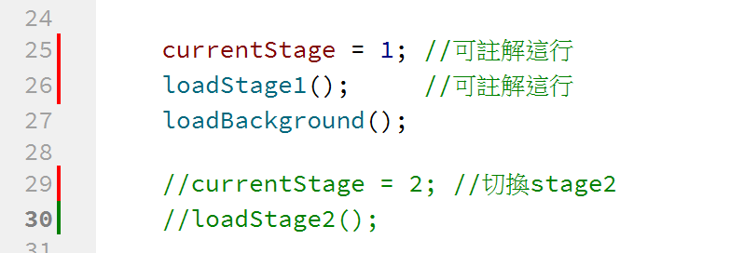

- 在遊戲畫面用鼠標隨便點一個位置，會在”應用程式輸出”跳出座標位置，方便用來對位置
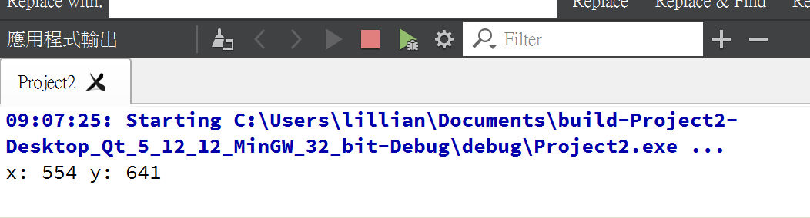

- 程式碼很亂很雜，所以先將程式碼區塊收起來比較容易看
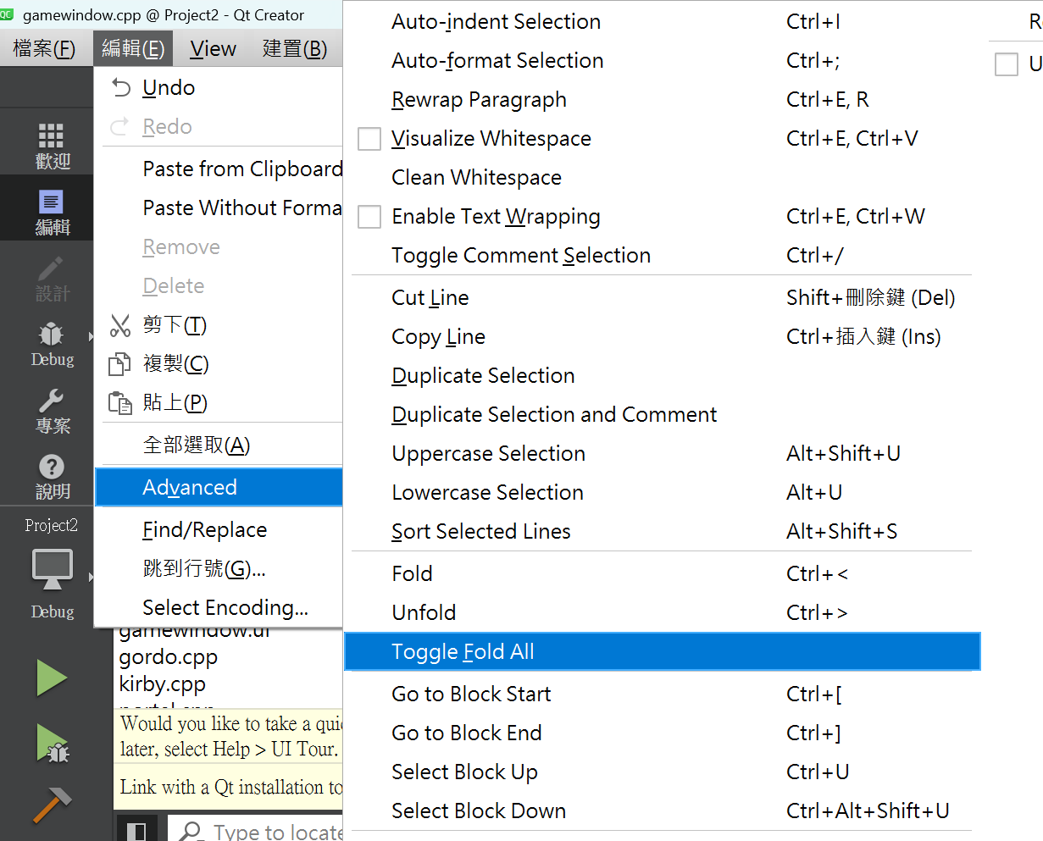

- 因為我不知道platform要擺哪些地方，所以你可以自行調整，在gamewindow.cpp 的 loadStage1()或loadStage2()修改，例如：
platforms.append(Platform(x座標, y座標, 寬度, 高度, PlatformType::Floor或是Brick));

